27e dimanche ordinaire B
Marc 10, 2-16 Est-il permis à un homme de renvoyer sa femme ?
Commettre l’adultère
(04/10/09)

Pour une animation de partage d’évangile :
* Texte délicat, s’il en est. Il est certain que parmi les personnes auxquelles nous aurons affaire dans cette animation, il y aura des divorcés, éventuellement remariés, ou des enfants de divorcés, remariés ou non. Des gens qui ont peut-être eu à souffrir de l’interprétation que l’Eglise a donnée à ce texte. Pas question d’esquiver le problème, mais pas question non plus de laisser une image de Jésus condamnant. Rappelons-nous qu’à la femme adultère évoquée par Jean (Jean 8, 1-12), il dira : Moi non plus je ne te condamne pas. Va… Pas question non plus de laisser croire que pour Jésus, tout est permis, tout est bon. A la même femme adultère, il dit : Ne pèche plus. Alors ?

Il nous a semblé que pour commencer, il était important de cerner la question et son contexte. Ce sont les Pharisiens qui posent la question pour mettre Jésus à l’épreuve. Observons la façon dont Jésus leur répond : par une question qui les obligera à argumenter ou en tout cas à préciser sur quoi ils se fondent. Jésus nous donne ici une leçon de pédagogie. Il ne donne pas la réponse, il ne dit pas ce qu’il faut faire, il aide l’autre à réfléchir, il donne des références pour aider à penser. Remarquons d’ailleurs que la fin du texte évoque à nouveau ces petits-enfants que Jésus avait mis au centre dans le texte lu le 25ème dimanche. Celui qui n’accueille pas le Royaume de Dieu à la manière d’un enfant n’y entrera pas. Or, qui pose plus de question qu’un enfant ? Une fois de plus, la pédagogie de Dieu et donc de Jésus est mise en valeur : laisser l’autre faire son chemin, l’accompagner sans faire les choses à sa place aussi dur que cela soit. Même si ce sont des enfants qui nous sont donnés en exemple, c’est bien adultes que Dieu nous veut !

->Avec tous, le jeu des questions. Se poser des questions sans réponse définitive. Voir en annexe. Jouer le jeu, puis lire ou raconter le texte et comparer.

* La question vaut la peine d’être observée de près de manière à pouvoir apprécier la réponse de Jésus. Est-ce qu’il est permis à un mari de renvoyer sa femme ? Nous avons d’abord remarqué que les Pharisiens n’évoquaient pas la situation contraire : la femme qui renvoie le mari. Pourtant dans la réponse de Jésus aux versets 11-12, les deux situations sont mises en parallèle. Il faut donc croire que pour lui, un des aspects importants de cette question se tient là. Sa réponse oriente différemment la question. D’abord il rappelle les textes fondamentaux : la création et son but : faire de l’humain quelqu’un à la ressemblance de Dieu. Ressemblance à acquérir d’ailleurs, puisque ce que Dieu fait, ce sont des mâles et des femelles ! Il nous rappelle aussi ce que c’est qu’être un humain selon le rêve de Dieu : un être UN (comme Dieu) parce qu’il est deux, parce qu’il est en relation : Tous deux ne feront plus qu’un. Ainsi ils ne sont plus deux (on pourrait dire : ils ne seront plus divisés), mais ils ne font qu’un. Voilà en quelque sorte pour Jésus, le critère d’une union bénie (= bien dite…) par Dieu : que chacun des deux deviennent UN. A chacun-e de se situer par rapport à cela : mon couple, ma/notre façon de faire couple amène-t-il à cela ? Est-ce possible dans les circonstances qui sont les nôtres ?

->Pour tous, c’est peut-être l’occasion de raconter ce récit de la création qu’évoque Jésus. Voir en annexe, une manière de le faire : le « Conte des premiers jours et de toujours ». Les refrains (K158 et U28) qui sont suggérés peuvent être supprimés. Le chant permet cependant d’alléger le récit et de laisser un temps d’intégration. Evitons en tout cas de (tenter de) tirer tout de suite la « morale » de l’histoire ! Laissons-la faire son chemin…

* Ce que Dieu a uni, que l’homme (=l’humain) ne le sépare pas. Nous avons cherché le sens de ce uni. Nous avons découvert que le sens initial du terme était : « mettre ensemble sous un joug ». On emploie ce verbe pour les bœufs attachés à une charrue par exemple. Cela nous a ouvert des perspectives sur ce que c’était que cette union dans la perspective de Dieu. Difficile de tirer une charrue ensemble sans être au même pas, difficile de le faire en se regardant l’un l’autre !

->Avec tous, réaliser une Machine humaine. S’ajuster les uns aux autres, pour réaliser un projet commun… Voir la boîte à outils http://www.catho-bruxelles.be/Bible-et-enfants,706.html
->Avec tous, apprendre un chant à plusieurs voix ou en canon (Frère Jacques, par exemple) ou créer un morceau de musique. Si on n’a pas d’instruments de musique, on peut utiliser des percussions : cuillers frappées l’une contre l’autre, maracas faits de deux couvercles collés ensemble et remplis de riz ou de petits cailloux, couvercles de casserole à frotter l’un contre l’autre…Quelques idées ici : http://www.teteamodeler.com/dossier/musique.asp
Jouer ensemble amène à s'écouter, s'observer, et aussi se respecter. Chacun a sa place, sa voix, dans l’orchestre ou la chorale.

A l’issue de ces activités, on lit le texte et on cherche les ressemblances avec ce qu’on a vécu.

*Enfin, dans la phrase de Jésus aux disciples qui l’interrogent plus avant, nous avons entendu non une condamnation, mais de nouveau une ligne directrice, un repère sur le chemin. C’est comme s’il disait : Appelons un chat, un chat. Oui, la tromperie, l’adultère existe. Oui, tout n’est pas bon. Mais il n’y a pas de condamnation générale, pas d’excommunication de sa part. De nouveau, nous avons pensé à la femme adultère à laquelle il dit : Va. Le passé est le passé. Regarde-en avant, vers la vie !

-> Pour tous, si on a de l’espace et du temps : jeu de piste. Les flèches, les repères tracent le chemin à suivre. De temps en temps des fausses pistes, des chemins barrés. On récolte tout au long du chemin des morceaux du texte (les messages) à découvrir et à reconstituer tous ensemble quand on arrive à la fin.
Si on n’a pas le temps ou l’espace nécessaire, on peut faire le jeu de piste sur de grandes feuilles (papier à tapisser, par ex.) mises bout à bout dans différents sens et qu’on déroule au fur et à mesure pour former un chemin. Les flèches indiquent dans quel sens on déroule. Parfois on arrive sur le côté (« fausse piste ») et il faut retourner en arrière pour reprendre le fil. A la fin, on trouve une surprise (bonbons ou texte à découvrir et/ou à reconstituer par ex.). On peut aussi découvrir le texte en morceaux (les messages) tout au long du « trajet ».

Quand le texte est reconstitué, on se demande ce qu’il a à voir avec le jeu : est-ce qu’il y est question de fausses pistes, d’un chemin, de gens qui conjuguent leurs efforts pour avancer… ? Qu’avons-nous vécu dans le jeu qui a quelque chose à voir avec le récit ?

Petits jeux : (NB : quand il y a des choses [écrites comme ceci] c’est une remarque, une question pour nous, adultes, animateurs)

- 1+1= ?

Retrouve les parties du texte qui vont avec ces petits dessins :

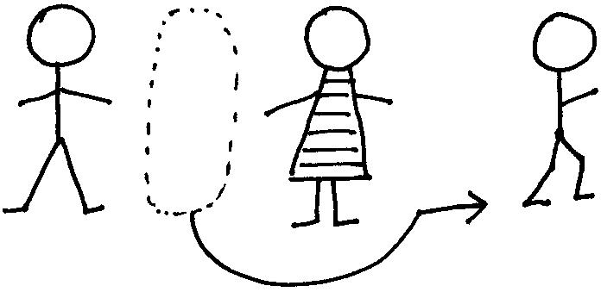  l'homme quittera son père et sa mère, | 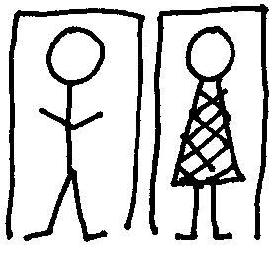  il s'attachera à sa femme | et tous deux ne feront plus qu' un

Il manque le petit dessin de la 3è case. Lequel de ces 2 dessins mettrais-tu :

N° 1  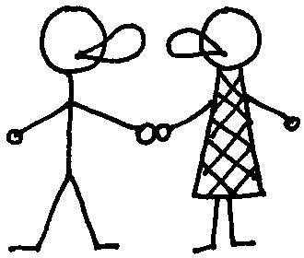 | N° 2  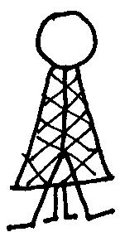

Pour t’aider à choisir :
- écoute ce que dit le texte
- pense à ce qui se passe dans la réalité
- réfléchis à ce qui va se passer si l’homme et la femme deviennent des parents : est-ce que l’histoire ne recommence pas au début ?

[ À propos de « être Un », voir aussi les jeux 7 et 8 dans le 7ème dimanche de Pâques B ]

Pour aller plus loin... tu peux regarder ces 2 représentations de la Trinité : le Père, le Fils et l’Esprit Saint. Qu’en penses-tu ?
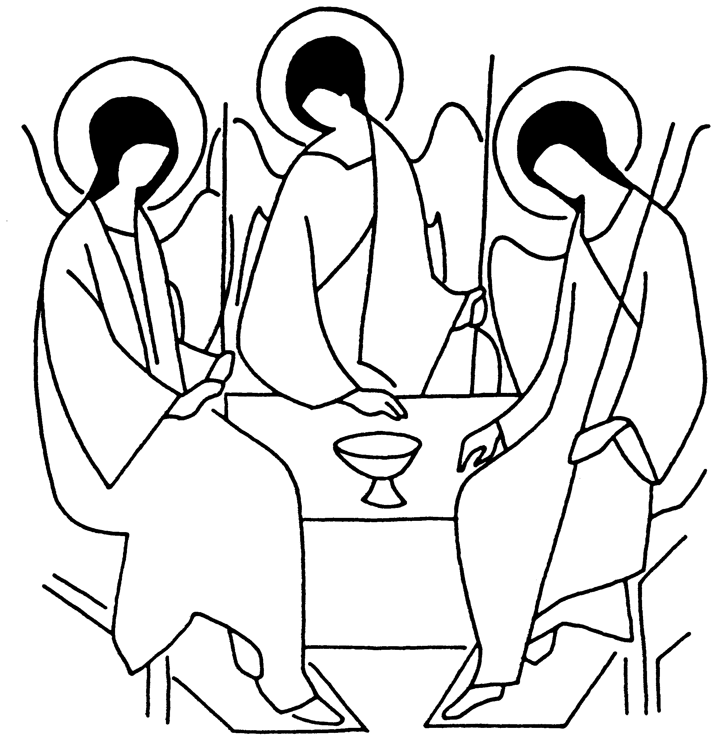 et 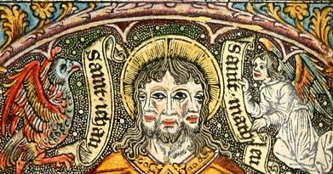
- Mots croisés

1
2
3
4
5
6
7
8

Horizontalement, trouve ces mots de l’évangile d’aujourd’hui :
- Il peut être « de Belgique » ou « de Dieu ». S’il est « de Dieu », il rassemble des frères et des soeurs qui sont à égalité.
- Le mot n’est pas dans le texte qu’on lit à l’église (mais il est dans la Bible) : cela se dit pour un animal. Pour un humain, on dit « homme ».
- Le mot n’est pas dans le texte qu’on lit à l’église (mais il est dans la Bible) : cela se dit pour un animal. Pour un humain, on dit « femme ».
- Partir de, laisser.
- Il va grandir, devenir un homme ou une femme.
- Il en faut 2 pour faire 2. C’est le plus petit nombre qui, quand on le divise par 2, ne donne pas un nombre entier.
- Le ... cela a une suite, cela continue. C’est le tout 1er mot de la Bible (en hébreu).
- Le plus petit nombre qui, quand on le divise par 2, donne 2 nombres entiers.

Verticalement, découvre un mot qui dit que des personnes qui sont à égalité se mettent ensemble dans un but commun. Il désigne aussi un objet qui est le signe du mariage.

[ royaume, mâle, femelle, quitter, enfant, un, commencement, deux / alliance ]

- Pour couronner le tout
Voici une phrase de l’évangile :

est à ceux qui ressemblent aux

Retrouve la phrase complète.
Si tu devais utiliser des dessins à la place des mots, quel dessin mettrais-tu dans la 1ère case ?

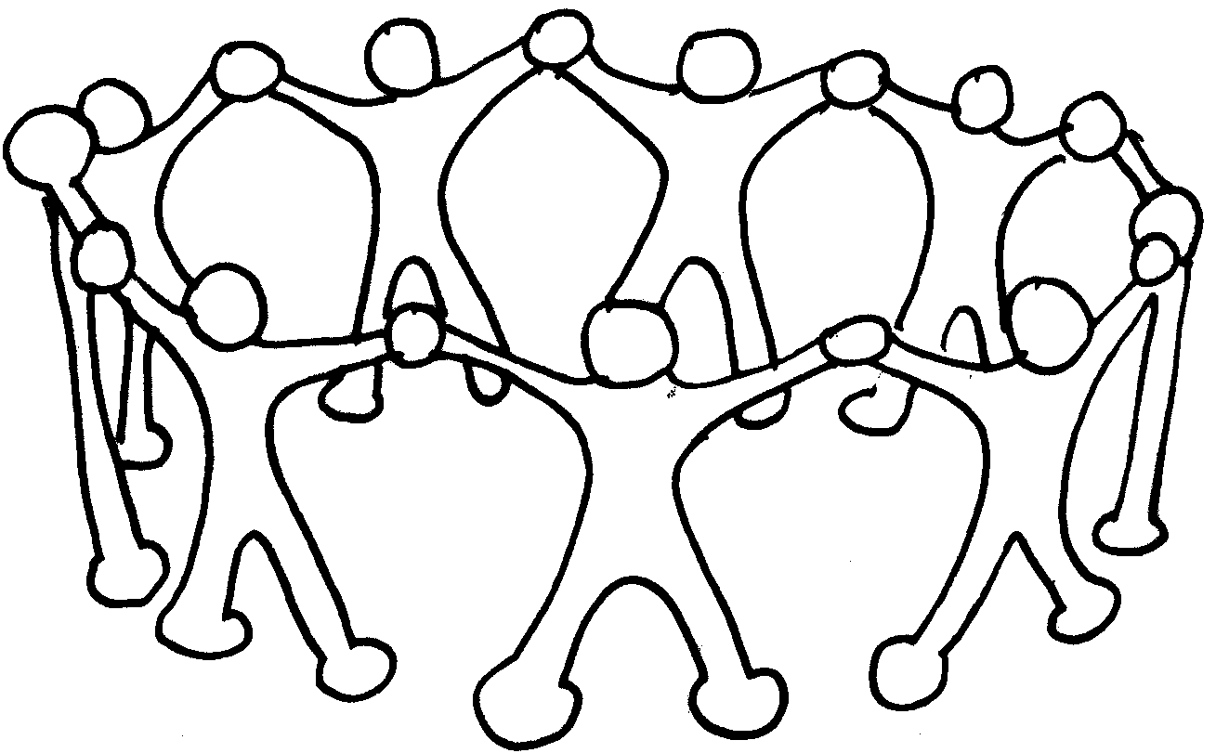

et dans la dernière case ?

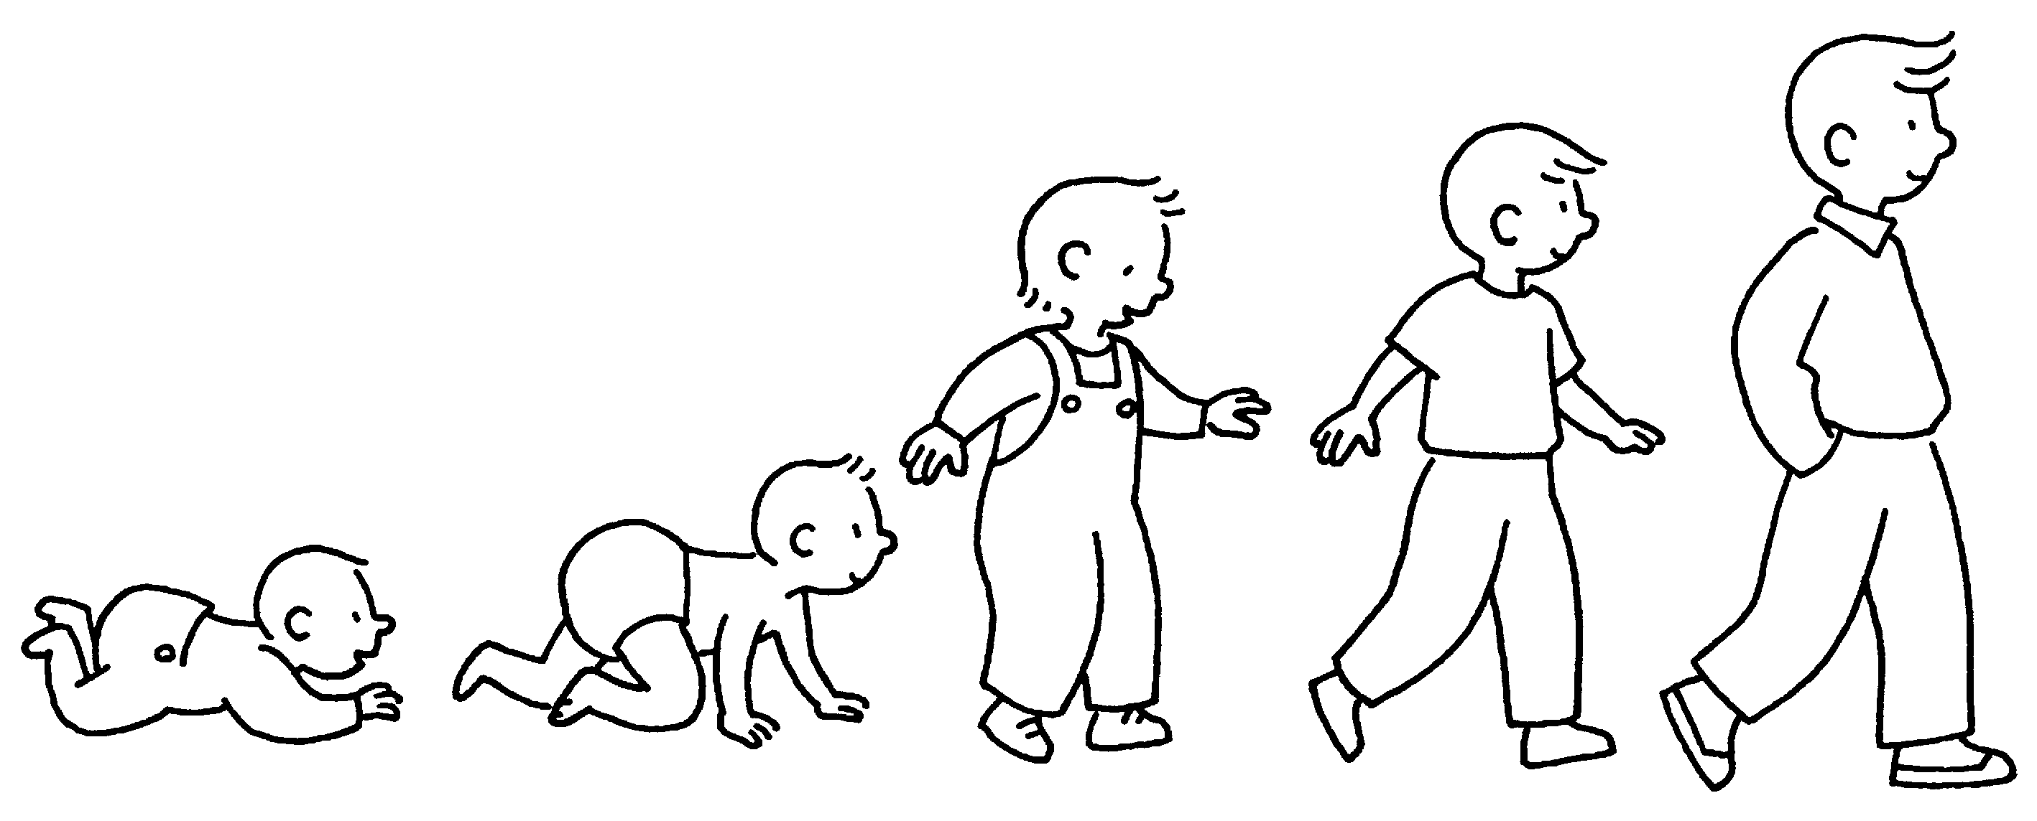

- Petit détour par la campagne

Essaie de deviner ce que cette image vient faire dans cet évangile ?

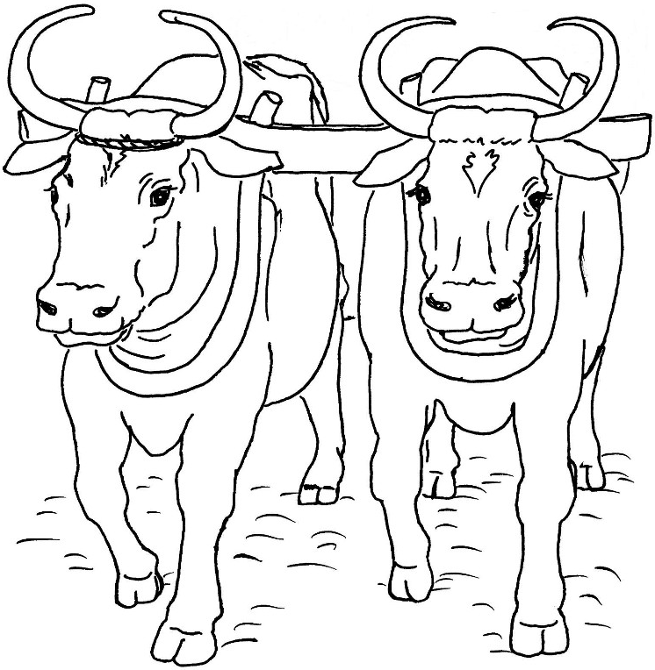

Si tu ne trouves vraiment pas, voici des indices :
- regarde comment sont les boeufs l’un par rapport à l’autre
- connais-tu le nom de ce qui les relie ?
- si tu ne connais pas ce nom, tu le trouveras dans cette parole de Jésus :

« Venez à moi, vous tous qui peinez sous le poids du fardeau, et moi je vous donnerai le repos. Prenez sur vous mon joug et mettez–vous à mon école, car je suis doux et humble de cœur, et vous trouverez le repos de vos âmes. Oui, mon joug est facile à porter et mon fardeau léger. » (Matthieu 11:28-30 TOB)

- ce mot vient d’un mot latin qui veut dire unir et qui se trouve dans conjuguer, dans conjugal

À ton avis,
On attelle les boeufs pour :
 tirer une charrette  rentrer dormir à l’étable  boire  labourer  brouter

Le fermier les attelle :
 pour qu’ils soient plus forts  pour faire joli  pour s’amuser  pour qu’ils travaillent ensemble

Quand ils sont attelés :
 ils doivent s’habituer l’un à l’autre  chacun va dans le sens qu’il veut  ils sont à égalité

Si on remplace les boeufs par un homme et une femme, que penses-tu de la situation ?

Avec des images

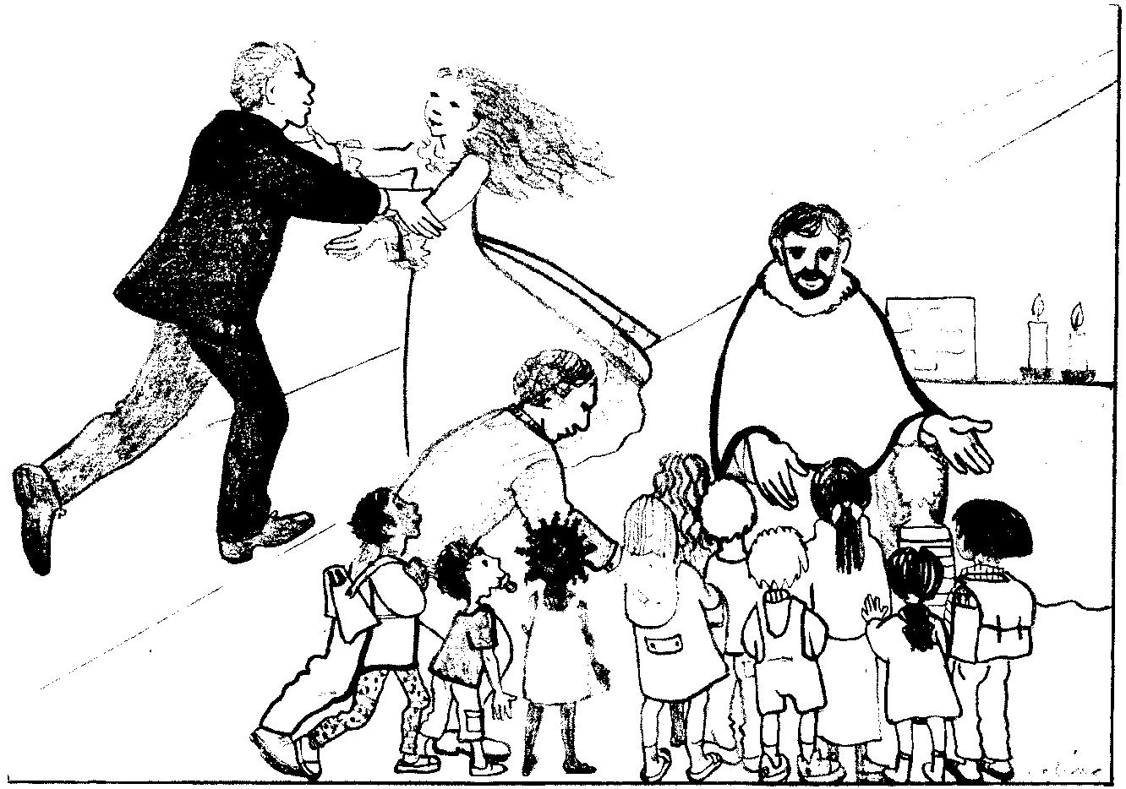

Vois-tu 2 parties dans ce dessin ? Reconnais-tu les parties de l’évangile ?

Est-ce que l’évangile d’aujourd’hui parle d’un homme et une femme qui se marient ?
Si tu écoutes ce que dit Jésus dans l’évangile, tu pourrais imaginer que l’homme qui court vient d’où ? Qu’il a laissé qui derrière lui ?

Que vois-tu dans la partie « enfants » du dessin ?
Est-ce que ça ressemble à l’histoire ?

Annexe

- Le jeu des questions

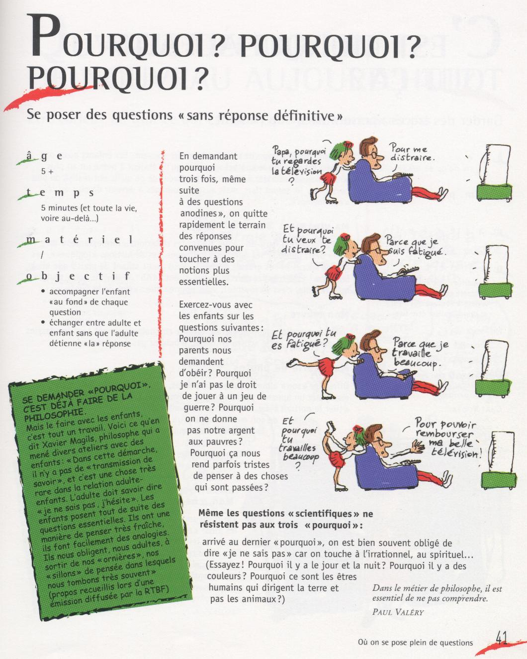

- Anne Gravier propose ceci :

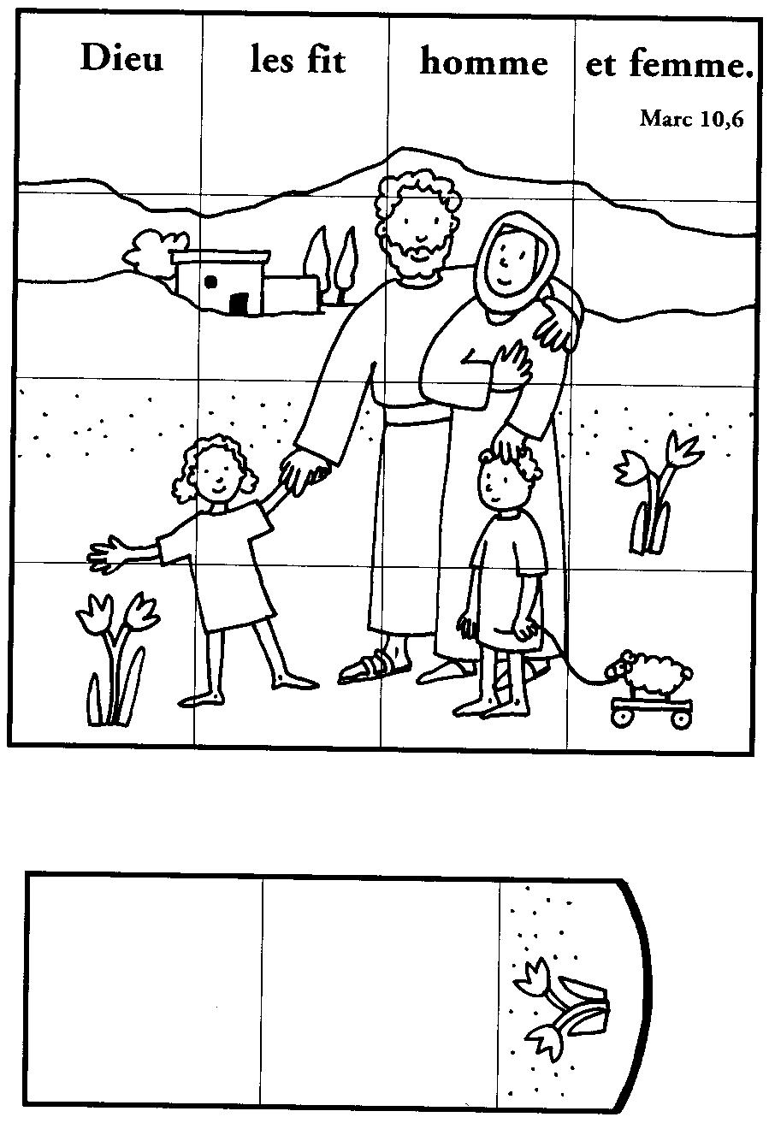
(pour agrandir, cliquer sur l’image et « tirer » par un coin en maintenant enfoncé le bouton gauche de la souris)

Il s’agit d’un puzzle à découper et d’une pochette à rabat à plier et coller avec du scotch. La pochette permet de ranger les pièces du puzzle.

On peut proposer de reconstituer le puzzle seul, à plusieurs. On peut se servir du puzzle dans un autre jeu.

Nous avons pensé aux enfants (petits et grands) de parents séparés qui ne manqueront sans doute pas de se sentir concernés par cet évangile. Ça peut être chouette d’avoir en poche, dans une petite pochette, un puzzle qu’on peut faire et défaire à son gré... même si l’enfant ne peut pas refaire (ni défaire d’ailleurs) le couple de ses parents.

Conte des premiers jours et de toujours
Genèse 2 et 3

Il était une fois la terre, le ciel et le Seigneur Dieu.
En ce temps-là, il n’y a pas encore d’arbustes dans les champs et l’herbe n’a pas encore germé. C’est normal puisque le Seigneur Dieu n’a pas encore fait pleuvoir sur la terre et qu’il n’y a pas encore d’être humain pour travailler le sol.

D’abord, c’est l’eau qui jaillit : elle monte de la terre et elle abreuve tout le sol. Du coup, le Seigneur Dieu peut modeler un humain dans la terre rouge. Le Seigneur Dieu souffle dans ses narines une haleine de vie et l’humain devient un être vivant. On l’appelle Adam, ce qui veut dire : le terreux, celui qui est fait avec de la terre.

Dieu qui nous appelles à vivre
Aux combats de la liberté. (bis)
Pour briser nos chaînes
Fais en nous ce que tu dis
Pour briser nos chaînes
Fais jaillir en nous l’Esprit !

L’humain est devenu un être vivant.
Et le Seigneur Dieu plante un jardin, en Eden, à l’Orient, là où le soleil se lève et il y met l’humain qu’il a modelé. Il fait germer du sol toute sorte d’arbres plus beaux les uns que les autres. Leurs fruits sont bons à manger et l’humain peut s’en nourrir. Au milieu du jardin, il y a l’arbre de la vie. Et puis, on ne sait trop où, il y a l’arbre du connaître bien et mal. Il y a un fleuve aussi. Il sort d’Eden pour abreuver le jardin et puis s’en va arroser les quatre coins de l’horizon.

Le Seigneur Dieu a pris l’être humain et l’a déposé dans le jardin pour travailler le sol et le garder. Et puis il lui a parlé :

Dieu silence, tu nous as parlé :
Lumière dans nos yeux, ferment dans notre pain.

Touche nos oreilles, nous entendrons !
Souffle sur nos lèvres, nous parlerons.
Donne ta lumière, nous brillerons.
Montre-nous la route, nous marcherons.

Dieu silence, tu nous as parlé :
Lumière dans nos yeux, ferment dans notre pain.

Le Seigneur Dieu parle à l’être humain pour l’aider à s’y retrouver. Il lui dit : « De tous les arbres du jardin, tu peux manger, c’est sûr. Mais de l’arbre du connaître bien et mal, tu ne mangeras pas, sinon, c’est sûr, tu mourras. »

Et puis le Seigneur Dieu se dit : « Il n’est pas bon que l’être humain soit seul : je vais faire pour lui une aide et quelqu’un avec qui parler. »
Il commence par modeler tous les vivants des champs et tous les oiseaux du ciel. Il les amène à l’humain : c’est lui, l’être humain, qui va leur donner un nom. Mais, parmi les animaux, l’humain ne trouve pas une aide et quelqu’un avec qui parler.

Alors le Seigneur Dieu fait tomber un profond sommeil sur l’humain. Et quand il dort, il prend une de ses côtes, il referme la chair à sa place et il construit en femme la côte qu’il a prise à l’humain. Et les voilà tous les deux côte à côte, l’homme et la femme que le Seigneur Dieu a fait venir vers lui !

Et l’homme parle pour la première fois. Il dit : « Celle-ci, elle n’est pas comme les animaux, elle n’est pas comme le Seigneur Dieu. Elle est vraiment comme moi ! » Il faudra encore un peu de temps pour que l’homme découvre que la femme est aussi un peu différente de lui ! Ils sont tous les deux nus, l’homme et la femme. Mais ils n’ont pas encore vraiment réalisé ce que cela veut dire : être différents. Ils n’ont pas encore appris à se parler l’un à l’autre.

Dieu qui as ouvert le livre
Où s’écrit notre dignité. (bis)
Pour tenir debout
Fais en nous ce que tu dis !
Pour tenir debout
Fais jaillir en nous l’Esprit !

Ils n’ont pas encore appris à se parler l’un à l’autre, l’homme et la femme. En attendant, la femme parle avec le serpent. Or le serpent, c’est le plus nu et le plus rusé de tous les vivants des champs modelés par le Seigneur Dieu.
Le serpent dit à la femme : « Ainsi le dieu a dit : Vous ne mangerez pas de tous les arbres du jardin ? »
Il est malin, le serpent ! Il sait bien que la femme n’a pas entendu le Seigneur Dieu. C’est Adam qui a reçu le message. Vous vous en souvenez ? « De tous les arbres du jardin, tu peux manger, c’est sûr. Mais de l’arbre du connaître bien et mal, tu ne mangeras pas, sinon, c’est sûr, tu mourras. »

Mais voilà ! Adam a laissé la femme seule et le serpent en profite !
La femme répond au serpent : « Nous mangeons du fruit des arbres du jardin. Mais le dieu a dit que nous ne pouvions pas manger, ni toucher les fruits de l’arbre qui est au milieu du jardin. Sinon, nous allons mourir. » C’est bien ça qu’il a dit le Seigneur Dieu ? Le serpent a réussi à tout mélanger ! Il continue la conversation puisque ça marche si bien : « Mais non, vous ne mourrez pas. Seulement le dieu sait qu’au jour où vous mangerez du fruit de l’arbre, vos yeux s’ouvriront et vous serez comme des dieux connaissant bien et mal. » Quel menteur ! Comme si le Seigneur Dieu avait peur de l’être humain, comme s’il avait peur que l’être humain prenne sa place !

Mais la femme voit que l’arbre est très attirant : elle le dévore des yeux, y met la main, cueille un fruit et le mange. Tant qu’elle y est, elle en donne à son homme et lui aussi en mange.

Leurs yeux s’ouvrent comme le serpent l’avait prédit. Ils se rendent compte qu’ils sont nus, qu’ils sont différents. Et ça les dérange, ça leur fait peur. Ils cousent des feuilles de figuier et se font des pagnes de feuillage.

Dieu qui as ouvert le livre
Où s’écrit notre dignité. (bis)
Pour tenir debout
Fais en nous ce que tu dis !
Pour tenir debout
Fais jaillir en nous l’Esprit !

L’homme et la femme ont caché leur nudité, leur différence. Voilà maintenant qu’ils entendent la voix du Seigneur Dieu qui se promène dans le jardin. C’est le soir. Ils se cachent au milieu des arbres du jardin, comme s’ils étaient des arbres eux-mêmes. Ils ne savent plus très bien où ils en sont.

Et le Seigneur Dieu appelle Adam :
- Où es-tu ?
- J’ai entendu ta voix dans le jardin, j’ai pris peur parce que je suis nu et je me suis caché.
- Qui t’a raconté que tu es nu ? As-tu mangé du fruit de l’arbre ?
- La femme que tu as mise à mes côtés, c’est elle qui m’a donné du fruit de l’arbre. J’ai mangé.

Et le Seigneur Dieu parle à la femme :
- Qu’as-tu fait ?
- Le serpent m’a trompée. J’ai mangé

Qu’est-ce qu’il va faire le Seigneur Dieu avec tout ce désordre ? Avec cet homme et cette femme qui ne se sont toujours pas parlé et qui ne peuvent plus se voir ? Eh bien, le Seigneur Dieu va parler.

Dieu silence , tu nous as parlé :
Lumière dans nos yeux, ferment dans notre pain.

Tourne ton visage, nous te verrons
Coule dans nos veines, nous guérirons.
Vienne l’espérance, nous t’attendrons.
Brille ton étoile, nous partirons.

Dieu silence, tu nous as parlé :
Lumière dans nos yeux, ferment dans notre pain.

Le Seigneur Dieu va parler. Il parle au serpent, à la mort, à la peur. « Maudit soit tout ce qui rampe en l’homme et se nourrit de mort et d’envie. Le mal n’aura pas le dernier mot : la femme sera toujours pour la vie. Un jour, un homme sorti d’elle t’écrasera la tête et toi, tu lui feras mal au talon. »

Le Seigneur Dieu parle à la femme, à l’homme. Il leur dit tout ce qui va être difficile dans leur vie : le travail, l’enfantement, les relations. Il leur dit le chemin pour traverser la mort, le mal, la peur. Il leur dit que la vie sera la plus forte.

Dieu qui nous invites à suivre
Le soleil du Ressuscité. (bis)
Pour passer la mort
Fais en nous ce que tu dis !
Pour passer la mort
Fais jaillir en nous l’Esprit !

Il leur dit que la vie sera la plus forte. Alors l’homme redresse la tête et crie le nom de sa femme : Eve, ce qui veut dire la Vivante. C’est elle qui sera la mère de tous les vivants.
Et le Seigneur Dieu fait pour l’homme et la femme des tuniques de peau pour remplacer les feuilles de figuier. Il les habille de neuf.

Et puis il se dit : « Attention maintenant : il ne faudrait pas que l’homme et la femme mangent aussi de l’arbre de la vie, celui qui est au milieu du jardin. C’est encore trop tôt. Il faut d’abord que la mort soit affrontée et vaincue par un homme tout à fait semblable à moi. »

Alors le Seigneur Dieu ferme le jardin et envoie Adam et Eve sur les routes de la vie. Il les envoie travailler le sol dont ils sont sortis, il les envoie traverser la mort et découvrir les chemins de communion.

Ouvre-nous la porte, nous entrerons.
Dresse-nous la table, nous mangerons.
Fais jaillir la source, nous renaîtrons.
Fais chanter la flûte, nous danserons.

Dieu silence, tu nous as parlé :
Lumière dans nos yeux, ferment dans notre pain.

Reinhilde

Attention à ne pas diaboliser ces Pharisiens : leur but n’est pas nécessairement de « mettre Jésus dedans ». Ils aiment la discussion tout simplement, surtout avec un adversaire de qualité. La joute oratoire est plutôt pour eux un instrument d’éducation. Obliger quelqu’un à fourbir ses arguments est un service qu’on lui rend, en bonne pédagogie !
Traduction littérale qui dans le texte lu à la messe devient : homme et femme. Il y a pourtant plus qu’une nuance !
Le texte littéral dit : ils ne sont plus deux, mais une chair UNE.
Remarquons d’ailleurs qu’il parle d’adultère, faute qui, dans l’Eglise, n’est pas censée attirer l’excommunication…
J-F Kieffer, 1000 images d’Église, Les Presses d’Ile de France
Le texte grec dit : « ce que Dieu a attelé ensemble... » voir ici : http://atelier-evangile.catho-bruxelles.be/Ateliers/27dim-b.pdf
voir 14ème dimanche A
J. VANDENBOSCH et Sabine de COUNE, Prier la Parole Dominicale Année B, Ed. Fidélité
P. BRASSEUR, Soyons créatifs, 1001 jeux et activités pour développer l’imagination des petits et des grands, Casterman, 2202, p. 41
ANNE GRAVIER, 72 dimanches et fêtes liturgiques à 2 mains, année B, éd. du Signe

